文件编号：GY/INMAI-GX-3-L2-JG-0007

版 本 号：V1.0

**信号发生器**

**GX-LVDS-10K**

**技术需求书**

**编 制：李洋**

**审 核：杨超**

**批 准：任盛伟**

**批准日期：2021-06-04**

**北京铁科英迈技术有限公司**

**发布**

**变 更 记 录**

|  |  |  |  |  |  |
| --- | --- | --- | --- | --- | --- |
| 序号 | 修改内容 | 修改/日期 | 审核/日期 | 批准/日期 | 实施日期 |
| 1 | V1.0 新建技术需求书 | 李洋/2021.05.17 |  |  |  |
|  |  |  |  |  |  |
|  |  |  |  |  |  |
|  |  |  |  |  |  |
|  |  |  |  |  |  |
|  |  |  |  |  |  |
|  |  |  |  |  |  |
|  |  |  |  |  |  |
|  |  |  |  |  |  |
|  |  |  |  |  |  |
|  |  |  |  |  |  |
|  |  |  |  |  |  |
|  |  |  |  |  |  |
|  |  |  |  |  |  |

注：对该文件内容增加、删除或修改均需填写变更记录，详细记载变更信息，以保证其可追溯性。

**目 录**

1. 产品简介 1

2. 组成清单 1

3. 技术要求 2

3.1 机械加工 2

3.2 接口要求 3

4. 其他要求 3

5. 不合格控制要求 4

6. 技术文件清单控制 4

7. 变更控制 4

8. 老化管理 4

9. 标识和可追溯性管理 4

10. 产品防护要求 4

10.1 生产过程中的防护要求 4

10.2 包装和运输要求 4

11. 主要风险及管控措施 4

# 产品简介

信号发生器（GX-LVDS-10K）可以输出频率为10kHz的LVDS和TTL信号，主要用于巡检系统调试，外观如图1.1所示。

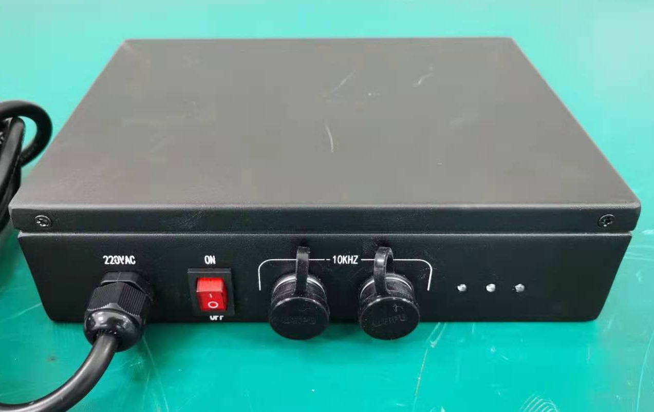

图1.1 信号发生器外观

# 组成清单

每台信号发生器所含子件清单见表2.1。

表2.1 信号发生器子件清单

|  |  |  |  |  |  |  |  |
| --- | --- | --- | --- | --- | --- | --- | --- |
| 序号 | 一级子件 | 品牌 | 型号 | 规格 | 数量 | 单位 | 备注 |
| 1 | 信号发生器 | 定制 | GX-LVDS-10K | / | 1 | 台 | / |

每台信号发生器所含配件清单见表2.2。

表2.2 信号发生器配件清单

|  |  |  |  |  |  |  |  |
| --- | --- | --- | --- | --- | --- | --- | --- |
| 序号 | 部件名称 | 品牌 | 型号 | 规格 | 数量 | 单位 | 备注 |
| 1 | 电缆插头 | 威浦 | SF1210/P4 | / | 1 | 套 | 4芯插头 |
| 2 | 电缆插头 | 威浦 | SF1210/P6 | / | 1 | 套 | 6芯插头 |

# 技术要求

## **机械加工**

**外形尺寸**

长×宽×高：200mm×150mm×50mm。

**开孔布局**

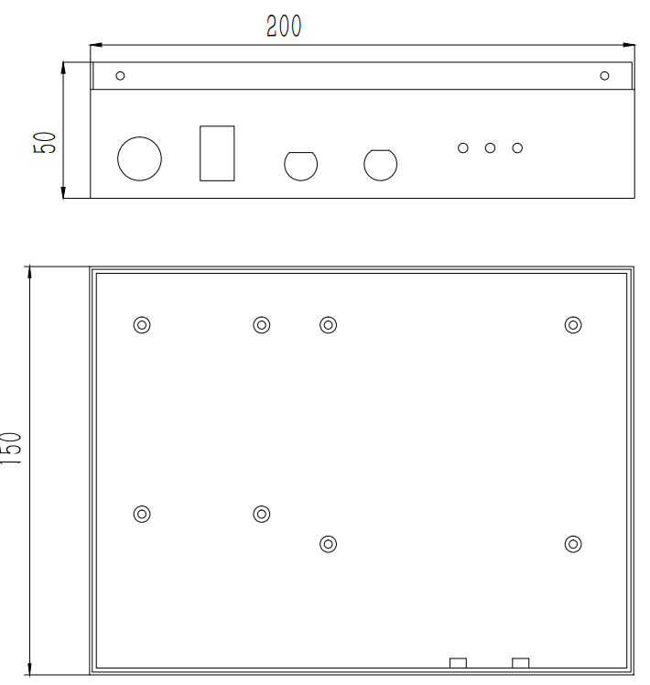

图3.1 信号发生器开孔布局图

**加工技术要求**

信号发生器技术规格参数见表3.1。

表3.1 信号发生器技术规格参数

|  |  |  |
| --- | --- | --- |
| **LVDS信号发生器** | | |
| 序号 | 名称 | 规格参数 |
| **机械参数** | | |
| 1 | 外形尺寸 | 200mm×150mm×50mm（长×宽×高） |
| 2 | 组件重量 | 1.0kg |
| **电气参数** | | |
| 3 | 供电电源 | 220VAC |
| 4 | 输出信号频率 | 10kHz |
| 5 | 输出信号 | LVDS、TTL |

## **接口要求**

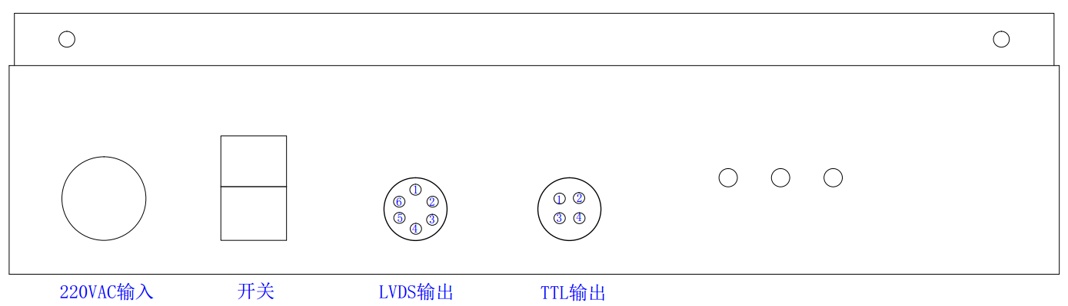

图3.2 信号发生器接口示意图

表3.2 信号发生器接口定义

|  |  |  |  |
| --- | --- | --- | --- |
| **信号发生器接口定义** | | | |
| 接口 | 序号 | 定义 | 备注 |
| LVDS输出信号 | 1 | GND |  |
| 2 | A1+ |  |
| 3 | A1- |  |
| 4 | GND |  |
| 5 | A2+ |  |
| 6 | A2- |  |
| TTL输出信号 | 1 | GND |  |
| 2 | SIGNAL1 |  |
| 3 | GND |  |
| 4 | SIGNAL2 |  |

# 其他要求

1）运行温度：0℃～+50℃；

2）存储温度：-40℃～+85℃；

3）产品及其附件必须带有产品合格证书，并带产品检验及测试报告；

4）打开外包装前请确认产品包装完好，如有破损请联系物流相关人员。

# 不合格控制要求

供应商不合格产品应按照《不合格品控制程序》进行控制。

# 技术文件清单控制

供应商应提供必要的技术资料，技术资料可包括图纸、说明书等。

# 变更控制

如产品发生变更，供应商应提前至少1个月通知采购部和相关部门。

# 老化管理

供应商质保期内及时提供产品及备件的措施（产品升级后，功能可兼容老版产品）。

如产品停止供应，供应商应提前至少6个月通知采购部。

# 标识和可追溯性管理

供应商产品应具有唯一标识，标识应制作在产品上，不能制作在产品上时，允许制作在包装物或适当的载体上，该类标识应与产品同步流转。标识的字迹清晰、准确，并于产品技术资料相对应。

# 产品防护要求

## 生产过程中的防护要求

供应商搬运产品时，应先将流转防护工具/设备放置到位，对产品做到轻拿轻放，防止搬运过程因装卸动作粗暴而损伤产品。在装运物料前，应根据产品大小、数量、高度和宽度，确保产品在运输过程中无倒塌或压坏等现象。

## 包装和运输要求

供应商提供的产品应有包装箱，箱内应有防震、防潮措施，以保证产品不受损坏。

# 主要风险及管控措施

可附PFMEA要求。